Video: Chodsko

AKTIVITY PŘED SLEDOVÁNÍM VIDEA

NÁRODOPISNÉ OBLASTI
Na území naší republiky i v současné době existují oblasti, kde si lidé uchovávají tradiční lidové zvyky. Nářečí, kroje, tradice a tradiční řemesla jsou stále do určité míry součástí životů lidí v těchto regionech, kterým říkáme národopisné oblasti nebo také etnografické regiony.

- Do slepé mapy zakreslete následující příklady národopisných oblastí:

HANÁ, CHODSKO, SLOVÁCKO, VALAŠSKO

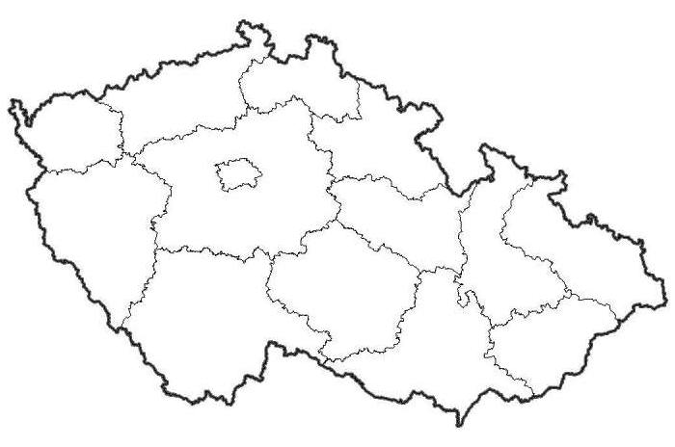Zdroj mapy: http://www.zemepis.com/smkraje.php

- Z následujícího výběru přiřaďte k jednotlivým oblastem města, v jejichž okolí se tyto národopisné oblasti nacházejí:

Domažlice, Hodonín, Olomouc, Prostějov, Přerov, Rožnov pod Radhoštěm, Tachov, Uherské Hradiště, Valašské Meziříčí, Vsetín

Haná | Chodsko | Slovácko | Valašsko

AKTIVITY PŘI SLEDOVÁNÍ VIDEA

CHODSKO
- Sledujte video o Chodsku. Po nebo v průběhu sledování videa vytvořte myšlenkovou mapu na téma Chodsko.

Chodsko

AKTIVITY PO SLEDOVÁNÍ VIDEA

- Chodsko dostalo svůj název podle Chodů. Dohledejte a stručně popište, od čeho je označení Chod odvezené.

- „Lomikare, Lomikare. Do roka a do dne zvu tě na Boží súd.“
Tuto památnou větou už někdy slyšel snad každý. Zjistěte a stručně popište, jak tato věta souvisí s Chodskem.

Autor: Veronika Kopřivová

